Schwenktür Charon HSD-E01

dormakaba

Eigenschaften

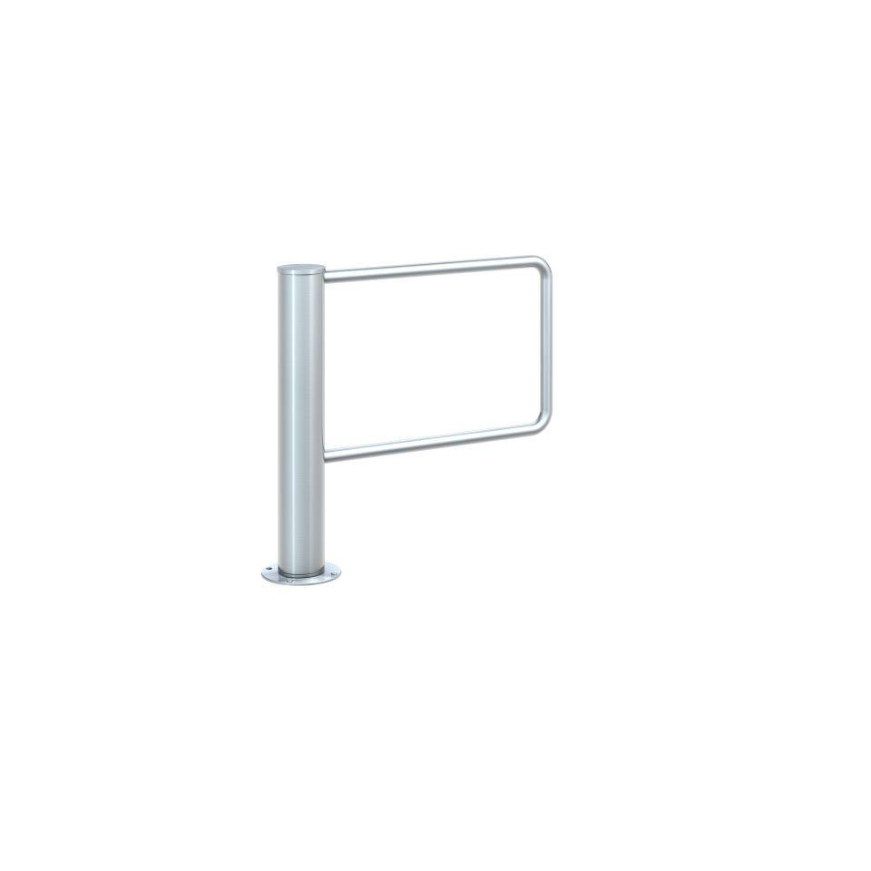

HAN:

HSD-E01

Antriebsart

elektrisch

Barrierefreiheit

barrierefrei

Einsatzort

außen, innen

Farbton

grau

Fluchtweg

geeignet für Flucht- und Rettungsweg

Oberfläche

geschliffen, matt

Öffnungsart

Drehflügel, Flügeltürschleuse

Schleusentyp

Schwenktür

Werkstoff

Edelstahl

Breite (mm)

650,00 - 900,00

Höhe (mm)

900,00

Nennspannung AC (V)

100,00 - 240,00

Tiefe (mm)

140,00

Betriebsart

Netzbetrieb

Schutzart (IP)

IP43, IP54

Anzahl Flügel

1,00

Durchgangsbreite (mm)

650,00 - 1.200,00

Netzfrequenz (Hz)

50,00 - 60,00

Art Sperrelement

Bügelförmiges Edelstahlrohr

Durchmesser Rohrsäule in [mm]

140

Durchmesser Sperrelement in [mm]

40

Flügelradius

900